Ny mellanklass högtryckstvätt från Kärcher

Rätt maskin för varje användning

Presskontakt
Kärcher Sverige
Henrik Odenstam
031-577 635
henrik.odenstam@karcher.se
www.karcher.se
Kärcher lanserar en ny generation av mellanstora högtryckstvättar för kallvatten. De modulariserade enheterna är särskilt robusta och långlivade tack vare användningen av högkvalitetsmaterial. För att uppfylla behoven och egenskaperna för olika målgrupper är de nya högtryckstvättarna till att börja med tillgängliga i två versioner.
Som en mobil standardtvätt lämpar sig den nya högtryckstvätten för en rad tillämpningar. Tack vare det utdragbara handtaget och lättviktshjulen är den bekväm att transportera. För att spara utrymme kan tillbehör förvaras på tvätten. Kommer i versioner med och utan slangvinda.
Den stationära apparaten är till exempel lämplig för användning inom bilbranschen. Dessa högtryckstvättar är utformade för att fästas på väggen och är redo för enkel montering.
I båda versionerna skyddar ett stort filter på vatteninloppet och det automatiska tryckavlastningssystemet pumpkomponenterna. Efter att pistolen stängs sänks det interna trycket. Detta ökar livslängden, minskar kostnaderna för reparation och underhåll och minskar avtryckarkraften för pistolen.
Den mobila standardapparaten är utrustad med EASY!Force-handtaget. Dess mest utmärkande kännetecken för detta ergonomiska tillbehör är avtryckaren, som kan tryckas in i handtaget med handflatan. Detta gör praktiskt taget all statisk inhållning efter avtryckning onödig: Rekylen från vattentrycket pressar automatiskt in avtryckaren i handen. Den permanenta spänning i handens och fingrarnas muskler som tidigare behövts är inte längre nödvändig.
När högtryckstvätten utformades har mycket uppmärksamhet ägnats åt enkel service. Pumpen kan nås utan att kåpan måste öppnas. Beroende på tillämpning och arbetsutrustning kan apparaterna användas i stående eller liggande position. De nya mellanklass högtryckstvättarna för kallvatten är tillgängliga i energiklasser med en flödeshastighet på 560 till 800 l/h och ett arbetstryck på 140 till 180 bar.
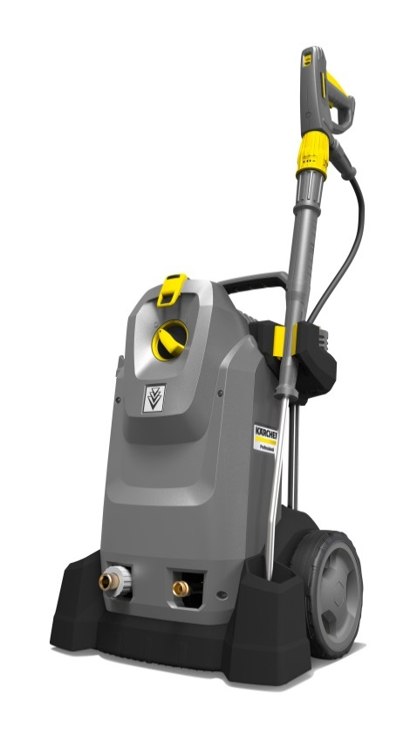
Kärcher lanserar en ny generation av medelstora högtryckstvättar för kallvatten. Som en mobil standardapparat (till exempel HD 8/18) lämpar sig den nya högtryckstvätten för en rad tillämpningar.
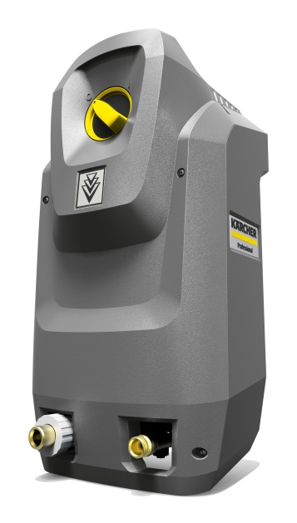
De nya medelstora modulariserade apparaterna (till exempel den stationära apparaten HD 6/15) är särskilt robusta och långlivade tack vare användningen av högkvalitetsmaterial.
Som en mobil standardapparat lämpar sig den nya högtryckstvätten för en rad tillämpningar. Tack vare det utdragbara handtaget och lättviktshjulen är den bekväm att transportera.

När högtryckstvätten utformades har mycket uppmärksamhet ägnats åt enkel service. Pumpen kan nås utan att hylsan måste öppnas.

